Техническое задание

Проект: Социальная сеть для обучения и обмена знаниями.
Оглавление
1 Общие сведения 1
1.1 Цели 1
1.2 Описание бизнес-процессов (как сейчас) 1
1.3 Описание изменения бизнес-процессов (как будет) 2
2 Требования к изменяемой подсистеме 2
2.1 Требования к функционалу 2
2.2 Требования к ролям 3
2.3 Требования к интерфейсам 3
2.4 Нефункциональные требования (Качество ПО) 4
2.5 Порядок и виды тестирования 5

1 Общие сведения

1.1 Цели

Цель | Критерии достижения
Разработать удобный интерфейс | - Создан макет пользовательского интерфейса с помощью сервисов Figma и Visily  - Реализован фронтенд на фреймворке Next.js
Разработать эффективный, устойчивый, масштабируемый и надежный бекенд | - Реализована серверная часть на фреймворке Django и настроен REST API  - Создана база данных neo4j
Создать интуитивно понятную платформу для обучения и обмена знаниями | - Реализована возможность создавать посты, делиться и оценивать их  - Реализована возможность подписываться на интересных авторов  - Реализована возможность просмотра постов на основе рекомендаций

1.2 Описание бизнес-процессов (как сейчас)

Вот несколько основных проблем, с которыми сталкиваются существующие бизнес-процессы обучения:
- Фрагментированные ресурсы: Образовательные ресурсы часто разбросаны по различным платформам и источникам, что делает сложным их поиск и структурирование. Это создает неудобства для студентов и преподавателей, и может привести к упущенным возможностям для обмена знаниями.
- Отсутствие персонализации: Традиционные образовательные модели не всегда учитывают индивидуальные потребности студентов. Отсутствие персонализированных образовательных путей может замедлить процесс усвоения материала и снизить мотивацию.
- Ограниченный обмен знаниями: Большинство платформ не обеспечивают эффективный обмен знаниями и опытом между пользователями. Форумы и комментарии часто ограничены функциональностью, не позволяя пользователям легко находить ответы на свои вопросы.
- Неудобство в управлении курсами: Для преподавателей может быть сложным создание, обновление и управление курсами. Существующие системы управления курсами не всегда обладают достаточной гибкостью и интуитивностью.
- Ограниченный доступ: Обучение часто ограничено физическими барьерами и расписанием. Студентам может быть трудно получить доступ к материалам или участвовать в занятиях из-за географических ограничений или других обстоятельств.
- Отсутствие визуализации данных: Традиционные образовательные платформы могут оставаться неэффективными в визуализации структуры знаний и связей между ними, что затрудняет усвоение материала.

1.3 Описание изменения бизнес-процессов (как будет)

Вот основные изменения, которые принесет наша платформа:
- Единая платформа для обучения: Вся необходимая образовательная информация будет централизована на нашей платформе. Это обеспечит студентам и преподавателям легкий доступ ко всем материалам, курсам и ресурсам, необходимым для успешного обучения.
- Персонализированные образовательные пути: На основе данных о пользовательском поведении и интересах, наша система предложит индивидуализированные образовательные пути, учитывая уровень знаний и предпочтения каждого пользователя.
- Интерактивный обмен знаниями: Платформа предоставит множество инструментов для эффективного обмена знаниями, включая форумы, чаты, комментарии к материалам и возможность создания групп по интересам. Это способствует созданию активного образовательного сообщества.
- Визуализация знаний: С использованием технологии neo4j, наш проект предложит визуализацию структуры знаний, помогая пользователям лучше понимать и воспринимать информацию. Это улучшит способность студентов систематизировать и углублять свои знания.
- Гибкость и доступность: Используя next.js, наша платформа будет обеспечивать высокую производительность и отзывчивость интерфейса. Это позволит пользователям получать доступ к обучению в любое время и место с использованием различных устройств.
- Онлайн-курсы и вебинары: На платформе будут предоставлены интерактивные онлайн-курсы и вебинары от опытных преподавателей, что даст студентам возможность обучаться в режиме реального времени, взаимодействовать с преподавателями и другими участниками.
- Аналитика и отслеживание прогресса: Система предоставит аналитику по прогрессу студентов, что позволит как студентам, так и преподавателям эффективно отслеживать и оценивать свой успех.

2 Требования к изменяемой подсистеме

2.1 Требования к функционалу

- Пользователь должен иметь возможность регистрации и авторизации.
- Возможность редактирования профиля.
- Публикация обучающего контента (видео, статьи, курсы).
- Комментирование и оценка контента.
- Групповые чаты и обсуждения.
- Возможность добавления друзей и подписок на пользователей.
- Поиск по обучающему контенту и пользователям.
- Уведомления и новостная лента.
- Приватность профилей и контента (настройки конфиденциальности).
- Административный функционал для модерации контента и пользователей.

2.2 Требования к ролям

Роли: пользователь, администратор. Администратор должен быть способен удалять посты, видео, курсы, блокировать пользователей и выполнять необходимые действия для поддержания некоторых общих правил.

2.3 Требования к интерфейсам

Пользовательский интерфейс должен быть интуитивно понятным и удобным для использования на всех современных устройствах.

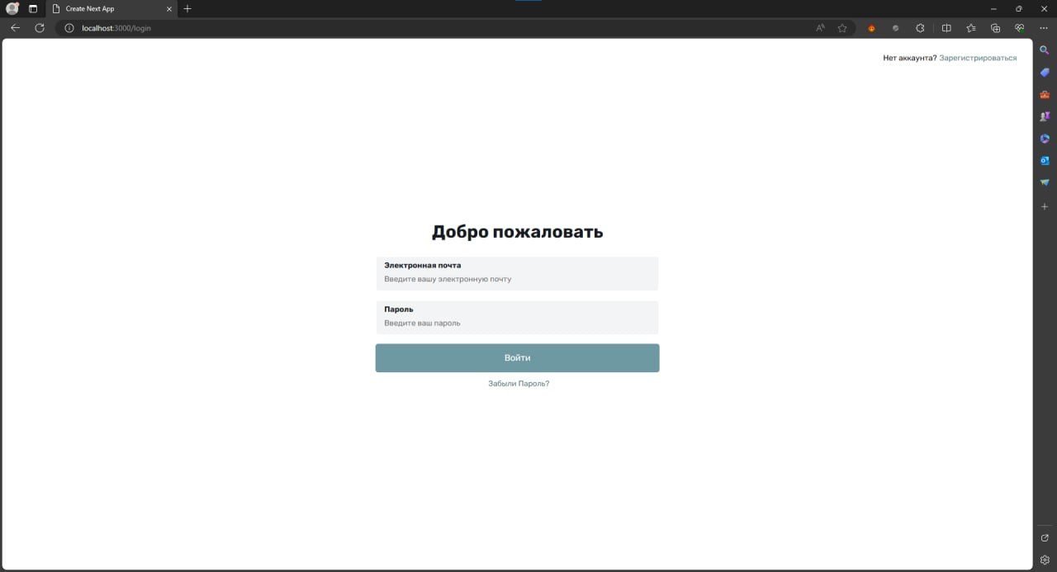

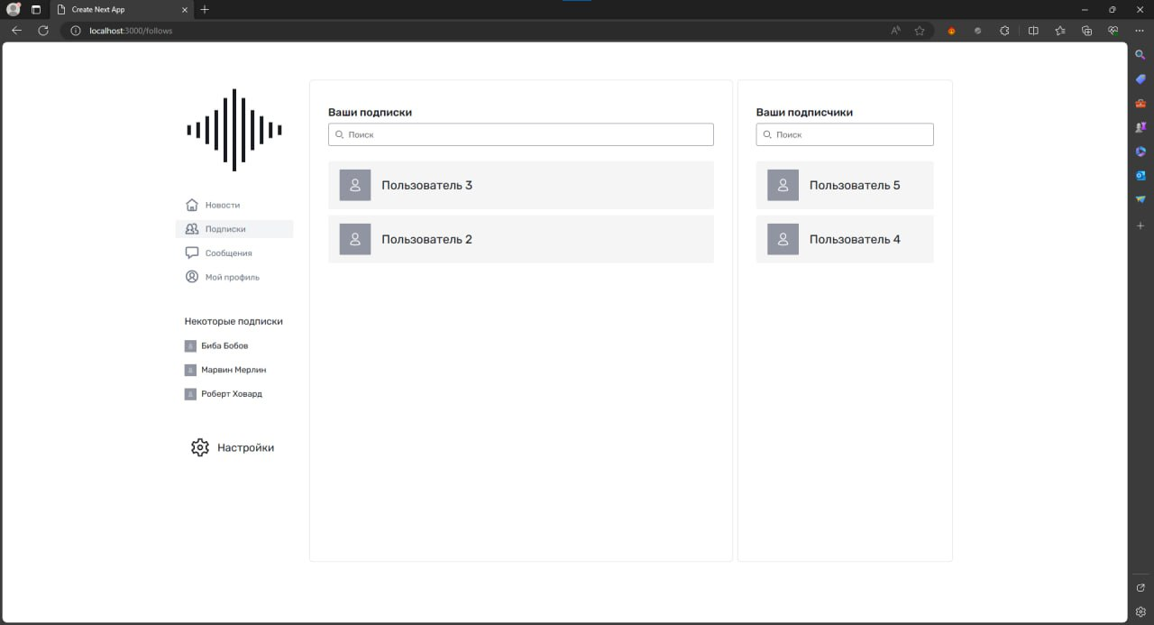

2.4 Нефункциональные требования (Качество ПО)

Производительность. Система должна быстро реагировать на действия пользователя.
Удобство использования. Платформа должна быть полностью интуитивно понятной или давать пояснения элементам интерфейса, которые могут быть не поняты.
Надежность. Платформа должна быть устойчива и обеспечивать максимально бесперебойную работу.
Безопасность. Данные пользователей должны быть защищены и конфиденциальны.
Масштабируемость. Система должна поддерживать рост числа пользователей и контента.

- User (Пользователь):
  - user_id: Уникальный идентификатор пользователя.
  - name: Имя пользователя (обязательное поле).
  - email: Электронная почта пользователя (обязательное поле, уникальный индекс).
  - password: Пароль пользователя (обязательное поле).
  - date_of_birth: Дата рождения пользователя.
Отношения:
  - follows: Пользователь следует за другими пользователями.
  - skills: Навыки, присущие пользователю.
  - enrolled_in: Курсы, в которых пользователь зарегистрирован.
  - completed: Курсы, которые пользователь успешно завершил.
  - shared_resource: Ресурсы, которыми пользователь поделился.
  - posted: Посты, созданные пользователем.
  - pliked: Посты, которые пользователь лайкнул.
  - cliked: Курсы, которые пользователь лайкнул.
- Skill (Навык):
  - skill_id: Уникальный идентификатор навыка.
  - name: Название навыка (обязательное поле).
Отношения:
  - belongs_to: Пользователи, у которых есть этот навык.
- Post (Пост):
- post_id: Уникальный идентификатор поста.
- title: Заголовок поста.
- content: Содержание поста.
- created_at: Дата и время создания поста (по умолчанию - текущее время).
Отношения:
- user: Пользователь, создавший пост.
- liked: Пользователи, лайкнувшие этот пост.

2.5 Порядок и виды тестирования

Что проверяем | Как проверяем | Ожидаемый результат
Отдельные части системы, а также их взаимодействие | Используя автоматические тестовые сценарии и фреймворки для модульного и интеграционного тестирования | Корректная работа всех частей социальной сети
Функциональность | Создаем план тестирования, необходимые данные и фиксируем ожидаемые результаты | Корректная работа всех функций и возможностей социальной сети
Удобство, отзывчивость и соответствие интерфейса современным стандартам | Собираем группу незаинтересованных лиц для оценки | Полное или почти полное покрытие всех возможных желаний потенциального современного пользователя
Безотказность и надежность платформы | Разрабатываем сценарии, которые генерируют высокую нагрузку на систему, моделируем ситуации, при которых происходят отказы в службах или частях системы | Возможность системы масштабироваться в случае увеличении нагрузки, а также возможность быстро восстанавливать работоспособность после возможных сбоев.

